Христианским переселенцам в Тыграе, Эфиопия, нужна срочная продовольственная помощь
--------------------------------------------------------------------------------------------------------------------------------------
В начале декабря солдаты Эритреи устроили резню христианского населения в эфиопском регионе Тыграй. За три дня было убито больше ста человек.
“Мы потеряли надежду и решили просто остаться и умереть в церкви. Мы не пытались бежать”, - рассказывает Абраам, вспоминая, как в самый разгар христианского праздника эритрейские силы напали на церковь в деревне Денгелат на востоке региона Тыграй в Эфиопии.
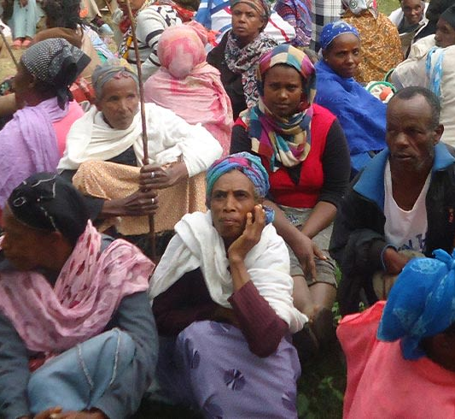
Церковь подверглась сильнейшему обстрелу, но Абраам и другие верующие, которые были в церкви, выжили. Однако многие верующие, которые бежали по горным тропам, были застрелены эритрейцами.
Также эритрейские солдаты ходили от дома к дому, расстреливая людей на пороге – молодых и стариков, женщин и детей.
Множество христиан бежали из-за жестоких нападений эритрейских солдат
Преступление против человечества
До этого в Аксуме эритрейцами уже были убиты сотни христиан, мирных жителей. По мнению «Amnesty International», это может расцениваться как преступление против человечества. Власти Эритреи все отрицают, но подробности происходящего постепенно всплывают, так как в Тыграе восстановлен Интернет и очевидцы делятся увиденным и пережитым.
“Пытки, убийства, зверства и общее ухудшение ситуации в регионе Тыграй уже стало повседневностью... принудительное выселение, изнасилования, нарушения прав человека и жестокое обращение…” – пишет в Фонд Варнава один из служителей церкви в Тыграе, описывая последние четыре месяца.
Эритрея давно известна жестокими гонениями на христиан в своей собственной стране. Ее часто считают второй худшей страной в мире для христиан после Северной Кореи.
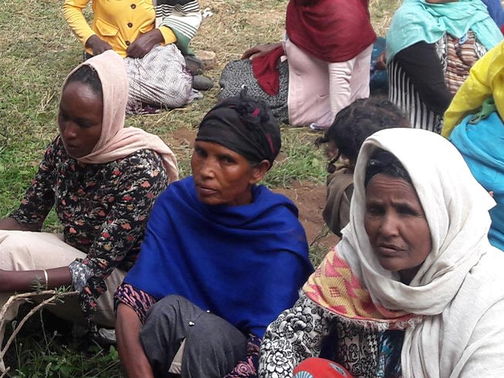
Христианам нужна срочная помощь с едой, водой и другими предметами первой необходимости
Политика «выжженной земли»
Насилие в Тыграе продолжается. В конце февраля в Гиджете, на юге Тыграя, было сожжено по меньшей мере 508 зданий. В том же регионе были вырублены манговые сады, разрушены ирригационные системы, а также были убиты люди – от детей до стариков.
По подсчетам ООН, переселенцами в Тыграе стали около миллиона человек. Многие здания, в том числе христианские школы и колледжи, превращены во временные лагеря для переселенцев. Люди также укрываются в частных домах. Один из служителей в Мекеле, региональной столице, рассказал Фонду Варнава, что его семья из четырех человек выросла до двенадцати, так как к ним перебрались родственники из Тыграя, чье имущество было разграблено эритрейскими солдатами.
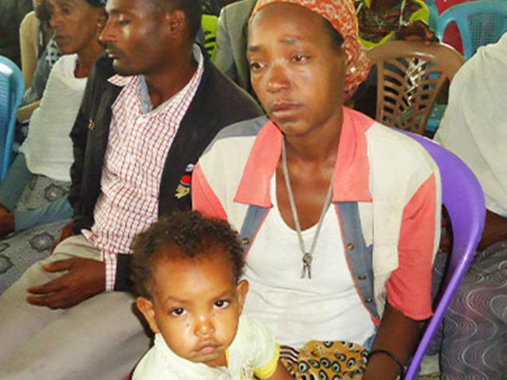
Прогнозируется голод
Продовольствия в Тыграе не хватает. Прогнозируется голод. Христианские служители из Тыграя обратились к Фонду Варнава за помощью, им требуются финансы для восполнения основных нужд людей:
• Еда
• Вода
• Одежда
• Спальные принадлежности
• Лекарства
• Посттравматическая помощь
Пожалуйста, помогите нам восполнить эти нужды!
Перечисляя пожертвования, не забудьте указать проект:
Помощь жертвам насилия в Эфиопии (код проекта: 13-659)

